附件4
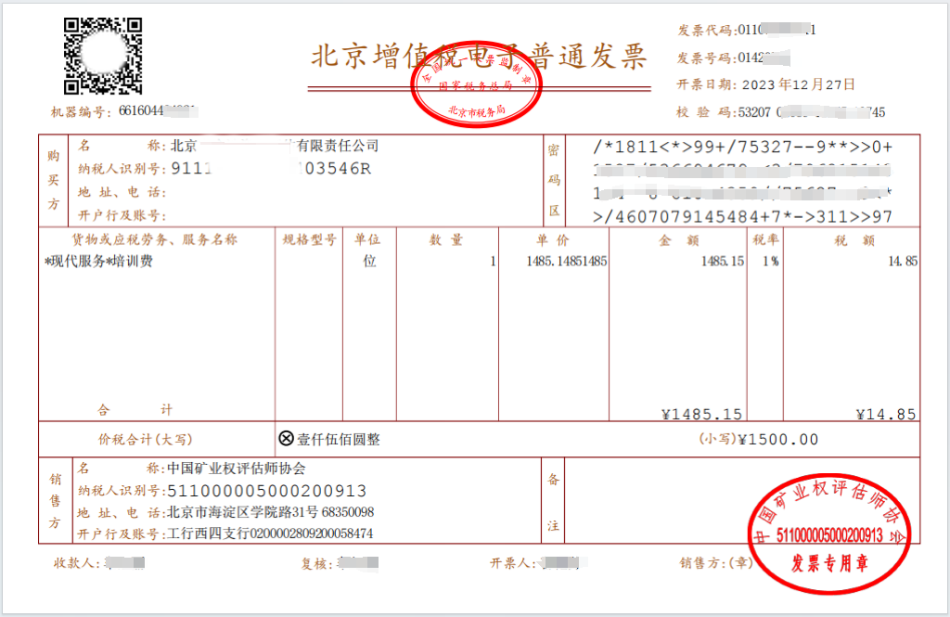

培训相关信息请随时关注“中国矿业权评估师协会”公众号。
